“EVENTO NAZIONALE 9/10 GIUGNO”
Sabato 9 e Domenica 10 Giugno 2018 si svolgeranno al Palazzetto dello Sport “PalaPrincipi” di Porto Potenza Picena (MC) e, Palazzetto dello Sport “E. Medi” di Porto Recanati (MC), due giorni di eventi dedicati alla Ginnastica Artistica e Ritmica. Sono gare che prevedono la partecipazione di ginnaste Principianti e non, con Integrazione ed Inclusione Sociale a 360° che, si dilettano in competizioni individuali e/o di gruppo.
PROGRAMMA GARE
SABATO 9 DOMENICA 10 (Palazzetto dello Sport “E. Medi” di PORTO RECANATI)
TROFEO di RAPPRESENTATIVA “ Mia NERI” (Ritmica)
GINNASTICA COREOGRAFATA (Artistica e Ritmica)
SABATO 9 DOMENICA 10 (Palazzetto dello Sport “PalaPrincipi” di PORTO POTENZA PICENA)
TROFEO EASY CUP (Ginnastica Artistica)
ISCRIZIONE EVENTO
OGNI GINNASTA PUO’ PARTECIPARE A TUTTI GLI EVENTI PRESENTI. LE QUOTE D’ISCRIZIONE VARIANO A SECONDA DEL NUMERO DELLE GARE SVOLTE.
NUMERO DI COMPETIZIONI QUOTA DI PARTECIPAZIONE (Easy Cup/Coreo)
Una Gara 9 Euro
Due Gare 12 Euro
Tre Gare 14 Euro
Indipendentemente dal numero di esercizi che porta, 12 Euro a Ginnasta il “ Trofeo di Rappresentativa”

Ad ogni evento è allegato il modulo d’iscrizione da compilare in ogni sua parte ed inviare tramite e-mail ai Responsabili INCARICATI di settore entro il 19 maggio 2018.

GINN. ARTISTICA COREOGRAFATA RAPPRESENTATIVA
Sonia FRASCA Scarlet BOOTH Sara PICCIOLI 338.2841109 327.1641386 340.9700901 sosy.85@libero.it nazionalecoreografata.csen@gmail.com nazionaleritmicatrofeo.csen@gmail.com Info: www.csen.it - achilledespirito@libero.it 333.3602574
SISTEMAZIONE ALBERGHIERA CONVENZIONATA
Hotel “Moretti” - Montelupone (MC)
LIBERA SCELTA
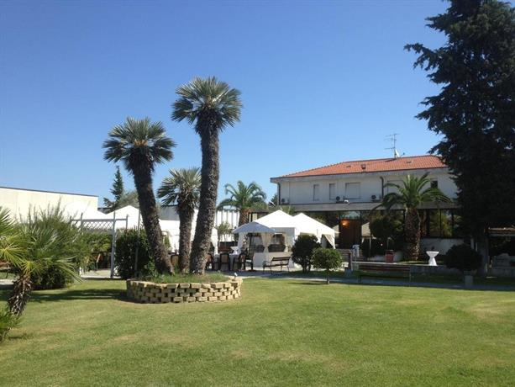

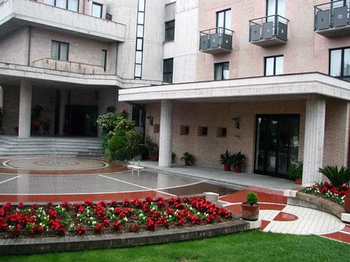

HOTEL MORETTI - Montelupone (MC) tel. 0733.226060 (Sig. RAFFAELE)
